
UNIVERSITETI “UKSHIN HOTI” – PRIZREN
FAKULTETI I SHKENCAVE KOMPJUTERIKE
Drejtimi: Dizajn Softueri – Profesional

Projekt – praktikë profesionale

Sistemi për menaxhimin e hoteleve

Studenti | Erdi Kajbe
Profesori | Prof. Ass. Dr. Endrit Fetahi
Lënda | Projekt (Praktikë Profesionale)
Repository | https://github.com/erdikajbe-create/Erdi_Kajbe_Sistemi-p-r-Menaxhimin-e-Hoteleve

Hyrje

HotelHub është një aplikacion web për menaxhimin e një hoteli të vogël ose të mesëm (rreth 10–60 dhoma), i ndërtuar me PHP 8.3 pa framework, HTML/CSS dhe MySQL 8. Ky raport përshkruan problemin, kërkesat dhe vendimet teknike para implementimit; nuk pritet ende aplikacion i përfunduar.

1.1 Problemi
Në shumë hotele të vogla rezervimet mbahen në Excel, në fletore ose merren me telefon dhe mesazhe. Kjo krijon tre probleme të përsëritura:
- Rezervime të dyfishta: dy punonjës i japin të njëjtën dhomë dy mysafirëve, sepse askush nuk sheh gjendjen aktuale.
- Pagesa dhe shërbime pa evidencë: mëngjesi, parkingu ose paradhënia shënohen në letër; në check-out bilanci nuk dihet saktë.
- Mungesë pasqyre: menaxheri nuk sheh shpejt sa dhoma janë të zëna, kush mbërrin sot apo sa janë të ardhurat e muajit.

1.2 Zgjidhja e propozuar
Një sistem i vetëm ku disponueshmëria kontrollohet automatikisht nga serveri, çdo rezervim ka status dhe histori, dhe çdo shërbim e pagesë lidhet me faturën e rezervimit. Stafi punon nga shfletuesi, pa instaluar asgjë.

1.3 Qëllimet e projektit
- Asnjë dhomë nuk rezervohet dy herë për të njëjtat data, edhe kur dy përdorues provojnë njëkohësisht.
- Çdo rezervim ka një faturë të saktë: totali i netve, shërbimet, pagesat dhe bilanci i mbetur.
- Recepsionisti kryen një check-in ose check-out në më pak se një minut.
- Menaxheri sheh në një faqe zënien e dhomave, mbërritjet e sotme dhe të ardhurat e muajit.

1.4 Kriteret e suksesit për semestrin
- 8 funksionalitetet kryesore (seksioni 3) punojnë në live demo nga forma deri në databazë.
- Testet për rregullat kritike (mbivendosja, kalimet e statusit, autorizimi) kalojnë.
- Aplikacioni është i qasshëm përmes një URL-je dhe README lejon ekzekutimin nga dikush tjetër.
- Git history tregon progres të vazhdueshëm nga Raporti 1 deri te finalja.

2. Përdoruesit dhe rolet
Sistemi ka tre role. Roli ruhet në kolonën role të tabelës users dhe kontrollohet në server për çdo faqe dhe endpoint.

Roli | Kush është | Nevoja kryesore | Çfarë mund të bëjë
Admin | Menaxheri ose pronari i hotelit | Kontroll mbi çmimet, dhomat dhe të ardhurat | Menaxhon llojet e dhomave, dhomat, pajisjet, shërbimet dhe llogaritë e stafit; sheh dashboard-in; ka edhe të gjitha të drejtat e recepsionistit
Recepsionist | Stafi në recepsion | Të punojë shpejt dhe pa gabime gjatë ndërrimit | Kërkon disponueshmëri, regjistron mysafirë, krijon/ndryshon/anulon rezervime, bën check-in dhe check-out, shton shërbime, regjistron pagesa
Mysafir (guest) | Klienti që rezervon vetë online | Të gjejë dhomë të lirë dhe të rezervojë pa telefonuar | Regjistrohet, kërkon dhoma të lira, krijon dhe anulon rezervimet e veta, sheh faturën e vet

Një mysafir mund të ekzistojë edhe pa llogari: recepsionisti e regjistron në tabelën guests kur ai vjen në recepsion ose telefonon. Kur mysafiri krijon llogari, guests.user_id e lidh me përdoruesin.

2.1 Skenarët kryesorë të përdorimit
ID | Aktori | Skenari | Rezultati
UC1 | Mysafir | Kërkon dhomë për 2 persona, 12–15 dhjetor, dhe rezervon | Rezervim pending me kod unik; recepsionisti e konfirmon
UC2 | Recepsionist | Mysafiri telefonon; recepsionisti gjen dhomë të lirë dhe rezervon në emër të tij | Rezervim confirmed direkt
UC3 | Recepsionist | Mysafiri mbërrin; recepsionisti bën check-in | Rezervimi checked_in, dhoma occupied
UC4 | Recepsionist | Gjatë qëndrimit shtohen 2 mëngjese dhe 1 parking | Shërbimet shfaqen në faturë me çmimin e asaj dite
UC5 | Recepsionist | Në largim regjistrohet pagesa dhe bëhet check-out | Bilanci 0, rezervimi checked_out, dhoma cleaning
UC6 | Mysafir | Anulon rezervimin 3 ditë para mbërritjes | Rezervimi cancelled, dhoma del e lirë për ato data
UC7 | Admin | Shton llojin "Suite" me çmim 120 € dhe 2 dhoma të reja | Dhomat shfaqen në kërkimin e disponueshmërisë
UC8 | Admin | Hap dashboard-in në mëngjes | Sheh dhomat e zëna, mbërritjet/largimet e ditës, të ardhurat e muajit

3. Funksionalitetet dhe scope
Scope-i i semestrit përbëhet nga 8 module. Prioritetet ndjekin metodën MoSCoW: Must duhet të jenë gati para Raportit 4, Should para finales, Could vetëm nëse mbetet kohë.
# | Moduli | Çfarë përfshin | Prioriteti | Raporti ku demonstrohet
1 | Autentikimi dhe rolet | Regjistrim, login, logout, kufizim tentativash, kontroll sipas rolit | Must | Raporti 2
2 | Llojet e dhomave dhe dhomat | CRUD për llojet (çmim, kapacitet, pajisje) dhe dhomat (numri, kati, statusi) | Must | Raporti 2
3 | Disponueshmëria | Kërkim sipas datës së mbërritjes, largimit dhe numrit të personave | Must | Raporti 2
4 | Rezervimet | Krijim, konfirmim, ndryshim, anulim, kontroll kundër mbivendosjes | Must | Raporti 2–3
5 | Check-in / check-out | Kalimet e statusit, ndryshimi automatik i statusit të dhomës | Must | Raporti 3
6 | Shërbimet shtesë | Katalog shërbimesh (mëngjes, parking, spa) dhe shtimi i tyre në rezervim | Should | Raporti 3
7 | Pagesat dhe fatura | Regjistrim pagese (cash, kartë, transfertë), totali, paguar, mbetur | Must | Raporti 3
8 | Dashboard | Dhoma të zëna, mbërritje/largime të ditës, të ardhura mujore | Should | Raporti 4 / Final
– | Eksport i faturës në PDF | Shkarkim i faturës | Could | Final, nëse ka kohë
– | Email konfirmimi | Mesazh pas rezervimit | Could | Final, nëse ka kohë

3.1 Jashtë scope-it të këtij semestri
Çfarë | Pse mbetet jashtë
Pagesa online reale me kartë | Kërkon integrim me ofrues pagesash dhe standarde sigurie (PCI) që nuk përshtaten me kohën e semestrit; pagesat regjistrohen manualisht
Integrim me Booking.com / channel manager | API të jashtme me qasje komerciale
Disa hotele në një sistem | Shton kompleksitet në çdo tabelë (hotel_id) pa vlerë për demonstrimin
Disa dhoma në një rezervim | Kërkon tabelë reservation_room dhe logjikë më të ndërlikuar çmimi; grupet rezervojnë me disa rezervime
Çmime sezonale ose zbritje | Çmimi është çmimi bazë i llojit për natë
Aplikacion mobil nativ | Faqet janë responsive dhe përdoren nga telefoni

4. Kërkesat funksionale

4.1 Autentikimi dhe rolet
ID | Kërkesa | Kriteri i pranimit
KF01 | Mysafiri regjistrohet me emër, email dhe fjalëkalim. | Email-i duhet të jetë unik; fjalëkalimi minimum 8 karaktere; përndryshe forma shfaq gabimin nën fushën përkatëse.
KF02 | Përdoruesi kyçet me email dhe fjalëkalim. | Me të dhëna të sakta krijohet sesion dhe ridrejtohet sipas rolit; me të dhëna të gabuara shfaqet një mesazh i përgjithshëm, pa treguar cila fushë ishte gabim.
KF03 | Admini krijon llogari për recepsionistë. | Regjistrimi publik krijon vetëm rolin guest; roli receptionist caktohet vetëm nga admini.
KF04 | Faqet e stafit janë të qasshme vetëm për rolin përkatës. | Një guest që hap /rooms merr faqen 403.

4.2 Dhomat
ID | Kërkesa | Kriteri i pranimit
KF05 | Admini krijon një lloj dhome me emër, përshkrim, çmim bazë për natë dhe kapacitet. | Emri unik; çmimi > 0; kapaciteti 1–6.
KF06 | Admini u cakton pajisje llojeve të dhomave (Wi-Fi, TV, minibar, ballkon). | Një lloj mund të ketë shumë pajisje dhe një pajisje u përket shumë llojeve.
KF07 | Admini shton dhomë me numër, kat dhe lloj. | Numri i dhomës është unik në të gjithë hotelin.
KF08 | Stafi ndryshon statusin e dhomës (p.sh. cleaning → available). | Dhoma në maintenance nuk shfaqet në kërkimin e disponueshmërisë.
KF09 | Një dhomë me rezervime nuk fshihet. | Sistemi refuzon fshirjen dhe sugjeron statusin maintenance.

4.3 Disponueshmëria dhe rezervimet
ID | Kërkesa | Kriteri i pranimit
KF10 | Çdo përdorues kërkon dhoma të lira sipas datës së mbërritjes, largimit dhe numrit të personave. | Shfaqen vetëm dhomat me kapacitet të mjaftueshëm dhe pa rezervim aktiv që mbivendoset; data e largimit duhet të jetë pas mbërritjes.
KF11 | Përdoruesi krijon rezervim për një dhomë të lirë. | Rezervimi merr kod unik 8 karakterësh dhe total = netë × çmimi bazë.
KF12 | Sistemi refuzon rezervimin në data të zëna. | Edhe kur dy përdorues dërgojnë njëkohësisht, vetëm një rezervim ruhet; tjetri merr mesazhin "Dhoma nuk është më e lirë".
KF13 | Recepsionisti konfirmon një rezervim pending. | Statusi kalon në confirmed.
KF14 | Mysafiri anulon rezervimin e vet. | Lejohet deri 24 orë para mbërritjes; stafi mund të anulojë në çdo kohë para check-in.
KF15 | Mysafiri sheh vetëm rezervimet e veta. | Hapja e URL-së së rezervimit të dikujt tjetër kthen 403.

4.4 Qëndrimi, shërbimet dhe pagesat
ID | Kërkesa | Kriteri i pranimit
KF16 | Recepsionisti bën check-in. | Lejohet vetëm për rezervim confirmed, në ditën e mbërritjes ose më vonë; dhoma kalon në occupied.
KF17 | Recepsionisti shton shërbime me sasi në një rezervim aktiv. | Çmimi i shërbimit ruhet në momentin e shtimit; ndryshimi i mëvonshëm i çmimit nuk prek faturën.
KF18 | Recepsionisti regjistron pagesa të pjesshme ose të plota. | Metoda: cash, kartë ose transfertë; shuma > 0.
KF19 | Fatura tregon totalin e netve, shërbimet, sa është paguar dhe sa mbetet. | Mbetur = (netë + shërbime) − pagesa.
KF20 | Recepsionisti bën check-out. | Lejohet vetëm kur bilanci është 0; dhoma kalon në cleaning.

4.5 Raportimi
ID | Kërkesa | Kriteri i pranimit
KF21 | Admini sheh dashboard-in. | Tregon numrin e dhomave të zëna sot, mbërritjet dhe largimet e ditës dhe të ardhurat e muajit aktual nga pagesat.

5. Kërkesat jofunksionale
ID | Kategoria | Kërkesa | Si verifikohet
KJF01 | Siguri | Fjalëkalimet ruhen vetëm të hash-uara me password_hash(); hash-i nuk shfaqet kurrë në faqe ose JSON. | Kontroll në databazë + test që përgjigjja nuk e përmban fushën
KJF02 | Siguri | Të gjitha faqet dhe endpoint-et përveç login, regjistrimit dhe disponueshmërisë kërkojnë sesion aktiv. | Hapje pa login → ridrejtim te login ose 401
KJF03 | Siguri | Autorizimi (roli dhe pronësia) kontrollohet në server, jo vetëm duke fshehur butona. | Test: guest thërret URL të stafit → 403
KJF04 | Siguri | Çdo formë POST mbrohet me CSRF token. | POST pa token → refuzohet
KJF05 | Siguri | Të gjitha query-t përdorin PDO prepared statements. | Code review; input me ' OR 1=1 -- nuk ndryshon rezultatin
KJF06 | Siguri | Login-i kufizohet në 5 tentativa të dështuara në minutë për IP. | Tentativa e 6-të → 429
KJF07 | Performancë | Kërkimi i disponueshmërisë përgjigjet nën 500 ms me 200 dhoma dhe 10 000 rezervime. | Matje me të dhëna testuese; indeksi (room_id, check_in, check_out)
KJF08 | Integritet | Asnjë rezervim i dyfishtë edhe me request-e paralele. | Transaksion + SELECT … FOR UPDATE; test me dy tab-e
KJF09 | Përdorshmëri | Kërkimi, rezervimi dhe check-in janë të përdorshëm në ekran 375 px. | DevTools, pamja mobile
KJF10 | Përdorshmëri | Gabimet e validimit shfaqen nën fushën përkatëse dhe vlerat e plotësuara ruhen. | Test manual i formave
KJF11 | Konsistencë | Endpoint-et JSON kthejnë gabimet në një format të vetëm me status HTTP korrekt (401, 403, 404, 409, 422). | Koleksioni Postman
KJF12 | Mirëmbajtje | Kodi ndahet në shtresa (Controllers, Services, Repositories, Views); asnjë SQL në view. | Code review
KJF13 | Portabilitet | Projekti ekzekutohet në PHP 8.3 + MySQL 8 duke ndjekur vetëm README-n. | Instalim në ambient të pastër

6. Rregullat e biznesit
Këto rregulla përcaktojnë sjelljen e sistemit pavarësisht nga faqja ku ndodh veprimi; zbatohen në shtresën Services dhe, aty ku është e mundur, edhe me constraints në databazë.
ID | Rregulli | Ku zbatohet
RB01 | Dy rezervime të së njëjtës dhomë mbivendosen kur ekzistues.check_in < i_ri.check_out dhe ekzistues.check_out > i_ri.check_in. Rezervimet cancelled nuk merren parasysh. | ReservationService, brenda transaksionit
RB02 | Largimi dhe mbërritja e dy mysafirëve në të njëjtën ditë lejohen (check-out 11:00, check-in 14:00). | Krahasim strikt në RB01
RB03 | Data e largimit duhet të jetë të paktën një ditë pas mbërritjes; nuk rezervohet në të kaluarën. | Validator + CHECK (check_out > check_in)
RB04 | Numri i personave (të rritur + fëmijë) nuk kalon kapacitetin e llojit të dhomës. | AvailabilityService, ReservationService
RB05 | Totali i rezervimit = numri i netve × çmimi bazë i llojit në momentin e rezervimit. | ReservationService
RB06 | Statusi kalon vetëm përpara: pending → confirmed → checked_in → checked_out; anulimi lejohet vetëm nga pending ose confirmed. | Enum ReservationStatus::canTransitionTo()
RB07 | Mysafiri anulon vetë deri 24 orë para mbërritjes; pas kësaj vetëm stafi. | ReservationService::cancel()
RB08 | Check-in: dhoma → occupied. Check-out: lejohet vetëm me bilanc 0, dhoma → cleaning. | ReservationService
RB09 | Çmimi i shërbimit ruhet në rezervim në momentin e shtimit. | Kolona reservation_service.unit_price
RB10 | Një dhomë ose lloj dhome me rezervime nuk fshihet; dhoma kalon në maintenance. | Foreign keys me RESTRICT

7. Tech stack dhe arsyetimi
Zgjedhja kryesore është PHP pa framework me faqe të gjeneruara nga serveri, që çdo shtresë (routing, sesione, validim, SQL) të jetë e shkruar dhe e kuptuar nga unë dhe të mund ta shpjegoj në mbrojtje.
Shtresa | Teknologjia | Pse | Alternativa e konsideruar
Gjuha e backend-it | PHP 8.3 | Funksionon në çdo hosting; enums, readonly properties dhe tipizim më i fortë që nga PHP 8.1 | Node.js: do kërkonte server të veçantë dhe hosting më të shtrenjtë
Framework | Asnjë (MVC i shkruar vetë) | Kontroll i plotë dhe kuptim i çdo shtrese | Laravel: më i shpejtë për t’u zhvilluar, por fsheh mekanizmat që kërkohen të shpjegohen
Frontend | HTML5 + CSS3, shabllone PHP | Faqe të thjeshta, pa build tools, punojnë edhe pa JavaScript | SPA me React/Vue: shton një projekt të dytë dhe kompleksitet që nuk nevojitet
Stilizimi | CSS i pastër me variabla, Flexbox dhe Grid | Responsive pa varësi të jashtme | Bootstrap: më i shpejtë, por pamje gjenerike
Databaza | MySQL 8, InnoDB | Të dhënat janë relacionale; nevojiten foreign keys, transaksione dhe SELECT … FOR UPDATE | MongoDB: pa relacione të forta dhe transaksionet janë më pak të natyrshme për këtë rast
Qasja në DB | PDO me prepared statements | Mbrojtje nga SQL injection, transaksione, pa ORM | ORM (Doctrine/Eloquent): më pak SQL, por më pak kontroll mbi query-t
Autentikimi | Sesione PHP + password_hash() + CSRF token | I thjeshtë dhe i sigurt për aplikacion me faqe nga serveri | JWT: i panevojshëm pa SPA ose aplikacion mobil
Varësitë | Composer (autoload PSR-4, PHPUnit, phpdotenv) | Strukturë e pastër klasash pa require manual | require_once manual: gabime dhe kod i përsëritur
Testimi | PHPUnit, Postman | Teste për Services; koleksion për endpoint-et JSON | —
Ambienti lokal | XAMPP ose Laragon, PhpStorm | Apache + PHP + MySQL në një instalim në Windows | Docker: më i riprodhueshëm, por më i rëndë për këtë projekt
Versionimi | Git + GitHub | Kërkesë e lëndës; histori e progresit | —
Deployment | Hosting PHP + MySQL (cPanel) ose VPS me Apache | Document root te public/, HTTPS me Let’s Encrypt | —
Kostoja e vendimit pa framework: më shumë kod për sigurinë (CSRF, escaping, validim, routing). Kjo trajtohet me klasa të vogla dhe të testuara në src/Core/, dhe është pjesë e asaj që do të demonstroj.
Endpoint-e JSON: përveç faqeve HTML, të njëjtat Services ekspozohen nën /api (p.sh. GET /api/availability, POST /api/reservations).

8. Arkitektura e sistemit
HotelHub është një aplikacion monolit me arkitekturë MVC të ndarë në shtresa. Shfletuesi flet vetëm me aplikacionin PHP; vetëm aplikacioni PHP flet me MySQL.
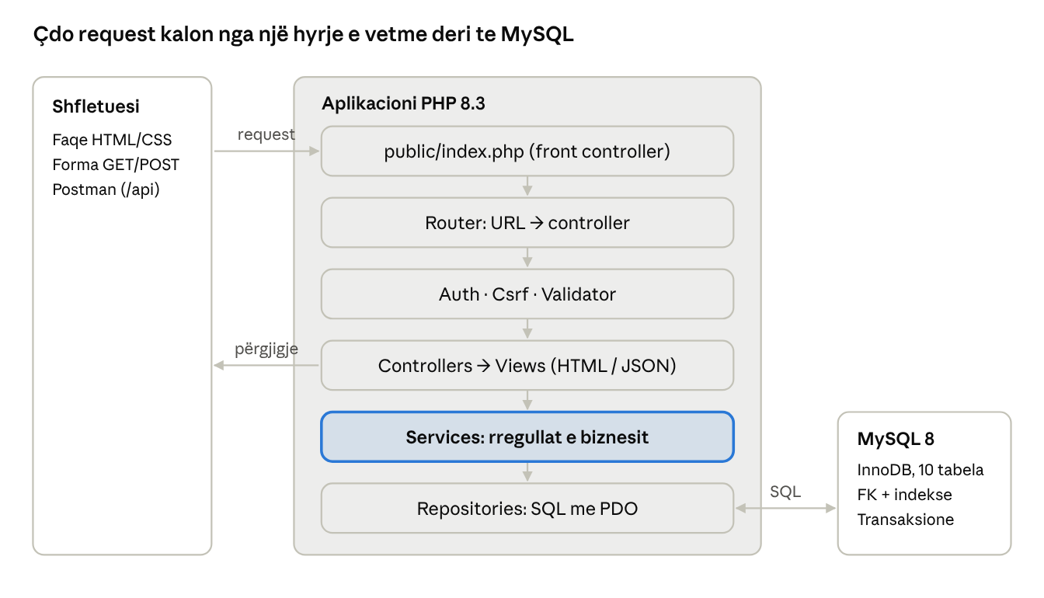
arkitektura e HotelHub · shtresat e aplikacionit PHP
Asnjë shtresë nuk anashkalon një tjetër: view-t nuk përmbajnë SQL dhe controller-ët nuk përmbajnë rregulla biznesi.

8.1 Përgjegjësia e secilës shtresë
Shtresa | Përgjegjësia | Shembull
public/index.php | Hyrja e vetme; ngarkon konfigurimin, autoload-in dhe nis sesionin | Çdo URL ridrejtohet këtu nga .htaccess
Router | Lidh metodën HTTP dhe URL-në me një metodë controller-i; nxjerr parametrat si {id} | GET /reservations/15 → ReservationController::show(15)
Auth, Csrf, Validator | Kontrollojnë sesionin dhe rolin, token-in e formës dhe input-in | Auth::requireRole('receptionist')
Controllers | Marrin request-in, thërrasin Service-in, zgjedhin view-n ose JSON-in | ReservationController::store()
Services | Rregullat e biznesit dhe transaksionet | ReservationService::create() kontrollon mbivendosjen
Repositories | SQL me PDO prepared statements | ReservationRepository::insert()
Views | Shabllone PHP + HTML; vetëm shfaqin të dhëna me escaping | views/reservations/show.php

8.2 Rruga e një request-i (krijimi i rezervimit)
- Forma dërgon POST /reservations me datat, dhomën, mysafirin dhe csrf_token.
- .htaccess e dërgon request-in te public/index.php, që ia jep Router-it.
- Router-i thërret ReservationController::store().
- Controller-i kontrollon sesionin (Auth), token-in (Csrf) dhe fushat (Validator).
- ReservationService::create() hap transaksion, bllokon rreshtin e dhomës me FOR UPDATE, kontrollon mbivendosjen dhe llogarit totalin.
- ReservationRepository bën INSERT në MySQL; transaksioni mbyllet me COMMIT.
- Serveri kthen 303 See Other te /reservations/{id}, ku view-i shfaq rezervimin dhe mesazhin "Rezervimi u krijua".

9. Struktura fillestare e projektit
Repository ekziston që nga java e parë me strukturën më poshtë; në Raportin 1 shumica e dosjeve janë ende bosh ose me klasa skelet.
hotelhub/
├── public/ ← document root (vetëm kjo dosje shihet nga interneti)
│ ├── index.php ← front controller
│ ├── .htaccess ← çdo URL → index.php
│ └── css/style.css
├── src/
│ ├── Core/ Router, Database, Auth, Csrf, Validator, View, Response, Flash
│ ├── Controllers/ AuthController, RoomController, ReservationController, ...
│ │ └── Api/ endpoint-et JSON për Postman
│ ├── Services/ AvailabilityService, ReservationService, InvoiceService
│ ├── Repositories/ UserRepository, RoomRepository, ReservationRepository, ...
│ ├── Enums/ ReservationStatus, RoomStatus, UserRole
│ └── Exceptions/ RoomNotAvailableException, ...
├── views/ layout.php, partials/, auth/, rooms/, reservations/, dashboard/, errors/
├── database/
│ ├── migrations/ 001_create_users.sql … 010_create_payments.sql
│ └── seed.sql të dhëna demo
├── config/config.php lexon .env
├── tests/ PHPUnit
├── .env.example
├── .gitignore .env, vendor/
├── composer.json autoload PSR-4 (HotelHub\ → src/)
└── README.md
Vendimi | Arsyeja
Document root = public/ | Kodi në src/, konfigurimi dhe .env nuk mund të hapen nga shfletuesi
Një hyrje e vetme (index.php) | Sesioni, autoload-i dhe trajtimi i gabimeve nisen në një vend
Skema si skedarë SQL të numeruar | Databaza rikrijohet me të njëjtin rend në çdo kompjuter dhe server
.env jashtë Git-it | Fjalëkalimi i databazës nuk përfundon në repository
Commit-et e para: chore: init project structure, chore: add composer autoload and .env.example, docs: add requirements and ER diagram.

10. Modeli fillestar i databazës
Modeli ka 10 tabela në MySQL (InnoDB); reservations është qendra, sepse lidh mysafirin, dhomën, shërbimet dhe pagesat.
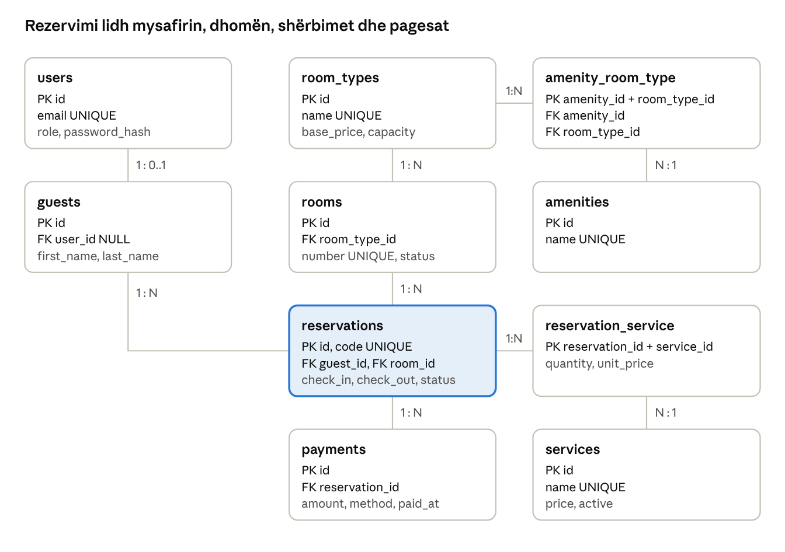
modeli ER · 10 tabela
Dy tabela janë pivot për relacione many-to-many: amenity_room_type dhe reservation_service. Kolonat e plota, tipet dhe constraints finalizohen në Raportin 2.

10.1 Entitetet
Tabela | Kolonat kryesore | Çelësat dhe constraints
users | id, name, email, password_hash, role, phone, created_at | PK id · email UNIQUE · role ENUM('admin','receptionist','guest') DEFAULT 'guest'
room_types | id, name, description, base_price, capacity | PK id · name UNIQUE · base_price DECIMAL(10,2) > 0 · capacity 1–6
amenities | id, name | PK id · name UNIQUE
amenity_room_type | amenity_id, room_type_id | PK e përbërë · FK te të dyja, ON DELETE CASCADE
rooms | id, room_type_id, number, floor, status | PK id · FK room_type_id RESTRICT · number UNIQUE · status ENUM('available','occupied','cleaning','maintenance')
guests | id, user_id, first_name, last_name, email, phone, document_number | PK id · FK user_id NULL UNIQUE, ON DELETE SET NULL
reservations | id, code, guest_id, room_id, created_by, check_in, check_out, adults, children, status, total_amount, notes | PK id · code UNIQUE · FK guest_id, room_id RESTRICT · CHECK (check_out > check_in) · INDEX (room_id, check_in, check_out)
services | id, name, price, active | PK id · name UNIQUE · price DECIMAL(10,2)
reservation_service | reservation_id, service_id, quantity, unit_price | PK e përbërë · FK reservation_id CASCADE · FK service_id RESTRICT
payments | id, reservation_id, amount, method, reference, received_by, paid_at | PK id · FK reservation_id RESTRICT · amount > 0 · method ENUM('cash','card','bank_transfer')

10.2 Arsyetimi i relacioneve
Relacioni | Lloji | Pse është modeluar kështu
room_types → rooms | 1:N | Çdo dhomë ka saktësisht një lloj; çmimi dhe kapaciteti ruhen te lloji, jo të përsëritura në çdo dhomë
room_types <-> amenities | M:N | Një lloj ka shumë pajisje dhe një pajisje (Wi-Fi) u përket shumë llojeve; pajisjet lidhen me llojin sepse të gjitha dhomat e një lloji janë të njëjta
users → guests | 1:0..1 | Mysafiri mund të mos ketë llogari (rezervim nga recepsioni); kur ka, lidhet me një llogari të vetme
guests → reservations | 1:N | I njëjti mysafir kthehet disa herë; historia e qëndrimeve mbetet
rooms → reservations | 1:N | Një rezervim = një dhomë (vendim scope-i); një dhomë ka shumë rezervime në kohë të ndryshme
reservations <-> services | M:N | Një rezervim ka shumë shërbime dhe një shërbim shtohet në shumë rezervime; pivot-i ruan sasinë dhe çmimin në atë moment
reservations → payments | 1:N | Lejon pagesa të pjesshme: paradhënie në rezervim, pjesa tjetër në largim

10.3 Vendime të tjera të modelit
- DECIMAL(10,2) për para, jo FLOAT, që të mos ketë gabime rrumbullakimi.
- RESTRICT në fshirje te dhomat dhe rezervimet: historia financiare nuk humbet; një dhomë jashtë përdorimit kalon në maintenance.
- Indeksi (room_id, check_in, check_out): query i disponueshmërisë filtron pikërisht sipas këtyre kolonave.
- total_amount ruhet në rezervim: çmimi bazë mund të ndryshojë më vonë pa ndryshuar rezervimet e vjetra.
- created_by dhe received_by (FK te users) tregojnë kush e krijoi rezervimin ose mori pagesën.

11. Flow-et kryesore
Flow-i kryesor i aplikacionit është qëndrimi i plotë i një mysafiri: kërkim → rezervim → konfirmim → check-in → shërbime dhe pagesa → check-out.

11.1 Flow-i i qëndrimit
- Kërkimi: përdoruesi zgjedh datat dhe numrin e personave; sistemi shfaq dhomat e lira me çmimin për natë dhe totalin.
- Rezervimi: zgjedh dhomën dhe plotëson të dhënat e mysafirit; serveri kontrollon mbivendosjen dhe krijon rezervimin me kod unik.
- Konfirmimi: recepsionisti e konfirmon (rezervimet nga recepsioni krijohen direkt confirmed).
- Check-in: në ditën e mbërritjes; dhoma kalon në occupied.
- Gjatë qëndrimit: shtohen shërbime dhe regjistrohen pagesa të pjesshme.
- Check-out: lejohet kur bilanci është 0; dhoma kalon në cleaning, pastaj stafi e kthen në available.

11.2 Statuset e rezervimit
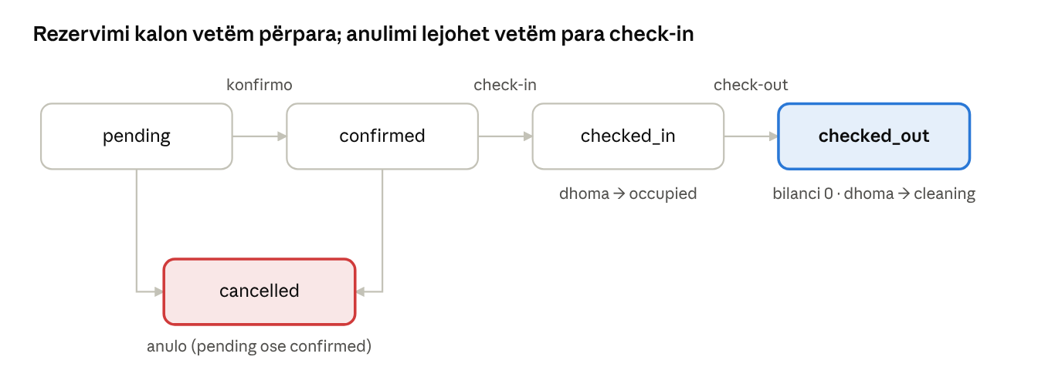
statuset e rezervimit · 5 statuse
Një rezervim i anuluar ose i përfunduar nuk mund të rikthehet në asnjë status tjetër.
Kalimi | Kush e bën | Kushti
→ pending | Mysafiri | Krijim online, dhoma e lirë
pending → confirmed | Recepsionisti, admini | —
pending/confirmed → cancelled | Mysafiri (≥ 24 orë para), stafi (para check-in) | Dhoma lirohet për ato data
confirmed → checked_in | Recepsionisti | Data e sotme ≥ check_in
checked_in → checked_out | Recepsionisti | Bilanci = 0

11.3 Statuset e dhomës
Statusi | Kuptimi | Shfaqet në kërkim?
available | E pastër dhe gati | Po
occupied | Mysafiri është brenda (pas check-in) | Varet nga datat
cleaning | Pas check-out, para pastrimit | Varet nga datat
maintenance | Jashtë përdorimit | Jo

